目 录
- 教师评阅记录表
- 实验实习综述报告
一、实验实习目的及要求………………………………………第3页
二、实验实习设备及要求………………………………………第3页
三、实验实习项目,内容步骤 …………………………………第3页
1.需求分析……………………………………………………第3页
2.设计原则……………………………………………………第4页
3.网络拓扑设计………………………………………………第4页
4.各层结构……………………………………………………第5页
5.IP规划与vlan划分………………………………………第7页
6.RIP协议……………………………………………………第10页
7.服务器配置及热备份………………………………………第11页
7.1服务器配置……………………………………………第11页
7.2热备份与负载均衡……………………………………第11页
8.无线上网……………………………………………………第12页
9.互联规则……………………………………………………第12页
四、实验实习所得结果…………………………………………第13页
五、实验实习结果分析…………………………………………第14页
1.网络仿真技术分析…………………………………………第14页
2.路由和协议的分析与评测…………………………………第14页
3.网络性能的评估和优化分析………………………………第16页
实验实习综述报告
课程名称 |  |  |  | 课程编号
开课学院
指导教师
实验实习地点
团队成员 | 学号 | 姓名 | 任务分工 |  |  | 分工系数
一、实验实习目的及要求
设计完成了一个简单的企业网络，并对相关的网络性能和协议进行了分析、评测和优化。设计报告除了体现设计的过程和结果之外，要求包含如下内容：
1.谈谈在网络仿真这一技术的经济性分析、环境性分析和安全意义三个方面你的理解。
2.对于路由和交换关键协议的性能分析与评测。
3.对于企业网络设计的网络性能进行评估和优化的分析。

二、实验实习设备（环境）及要求（软硬件条件）
1.硬件: PC机。
2.软件: windows10操作系统,PacketTracer 6.0。

三、实验实习项目、内容与步骤
1.需求分析
(1).保证网络互联互通,将整个网络实验中心各个机房连成一个相对独立的局域网。
(2).满足多媒体教学、流媒体教学的需求。
(3).支持无线上网,通过无线路由器的nat转换访问校内网络和互联网。
(4).网络连通性可控,某些机房能够禁止访问互联网,某些服务器能在外网访问。
(5).服务器包括实验室服务器,Web服务器,FTP 服务器,Email服务器等。
(6).提供云盘存储服务,采用主流、标准化技术路线建设，保证开放性和成熟可靠性。
(7).实现热备份,当一台核心交换机/核心路由器故障时内外部网络均能正常访问。
(8).接入多运营商,某一运营商网络有缺陷时即使更换网络保证校区互联网访问需求。
网络设计主要由四部分和三层网络结构组成。四部分包括中心服务器集群，教务部门,行政部门以及管理部门。网络包括接入层、汇聚层、核心层三层结构,由核心交换机向四周铺开,汇聚层为三层交换机,每台三层交换机对应一个大部门。整个校园网络以ipv4为主,其中每个大部门的子部门都划分了vlan的局域网,大部门内部通过三层交换机作路由,减小部门内部访问延迟及核心交换机的负载。核心交换机及核心路由均采用RIP协议广播进行路由。

2.设计原则
(1).实用性: 校园网设计应能满足学校目前对网络应用的要求,充分实现学校内部管理、教学和科研的网络化、信息化的要求,使网络的整体性能尽快得到充分的发挥,并且便于掌握。
(2).可靠性: 校园网的系统及网络结构较为复杂,同时在部分子系统中存在较高的技术性,因此必须保证系统的稳定、可靠和安全运行,具有很高的MTBF(平均无故障工作时间)和极低的MTBR(平均无故障率),提高容错设计,支持故障检测和恢复,可管理性强。
(3).安全性: 应能在可靠性的前提下,采用安全、有效、可信的措施,在多层次上以多种方式实现安全的控制。
(4).统一性: 在系统的设计过程中,坚持"三统一"，即统一规划、统一标准、统一出口。
(5).先进性: 在系统的开发过程中,既能满足当前院校对网络的应用需求,又可以在将来需要扩展的时候,能方便地扩展;设计的配置可以灵活变通,以便适应客户的其他要求。
(6).节省性: 在充分满足以上要求的前提下,应充分考虑到学校的经济承受能力,尽可能地节约投资,花好每一分钱。

3.网络拓扑设计
现代网络结构化布线工程中多采用星型结构,主要用于同一楼层,由各个房间的计算机间用集线器或者交换机连接产生的,它具有施工简单,扩展性高,成本低和可管理性好等优点;但这里校园网在分层布线主要采用树型结构;每层的集线器或交换机在连接到本楼出口的交换机,各个楼的交换机再连接到园区通信网中。
这里采用三层结构为大学设计校园网。选用万兆以太网作为连接大学多个校区的高速主干;选用千兆以太网作为各个大部门之间的主干,形成大学校园网的汇聚层;选用百兆以太LAN作为基本的接入形式,在网络中心的设备选型和结构设计上必须考虑整体网络的高性能和高可靠性。选用万兆交换机互联各个大部门原因是: 大学会在校园网上开展教学视频观摩、远程听课等多媒体应用,提供高速率信息通道是必要的,三层交换机是具有选路功能的交换机,在校园网环境下能够具有更好的性能。
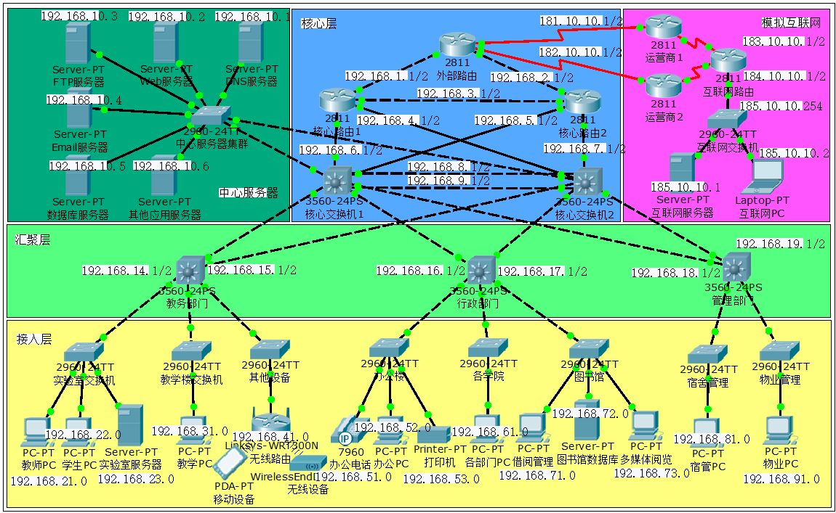

4.各层结构
4.1接入层结构
每个楼栋/功能提供一台专门的交换机进行管理,并为不同功能的设备专门划分一个网段,同时也单独划分一个vlan。如:无线网络访问为vlan41,网段为192.168.41.0。
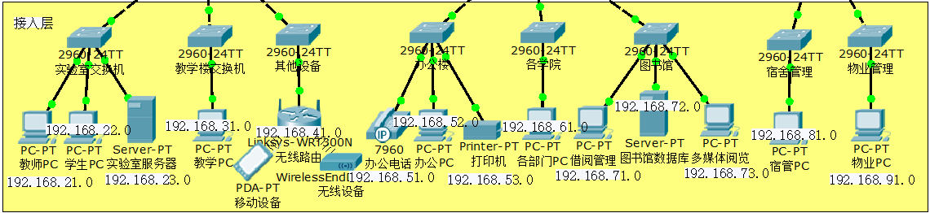
4.2汇聚层结构
汇聚层每台三层交换机都对应一个大部门,部门内部可以通过单臂路由进行互联,同时通过RIP协议路由到达核心交换机,再访问校内其他部门或外部互联网。可以起到对部门内部网络可访问性等功能的管理。
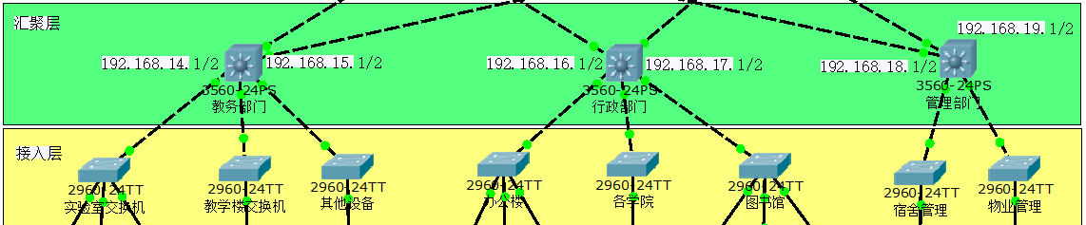
4.3核心层结构
核心层设两个核心交换机和两个核心路由,对整个网络来说无主次之分,以平衡负载。例如教务部门以核心交换机1为主,行政部门以核心交hi换机2为主。当主核心交换机故障时会使用备用核心交换机,主核心交换机修复时会自动抢占。由通过两个核心路由与对外路由互联,外部路由连接双运营商,实现互联网访问功能。
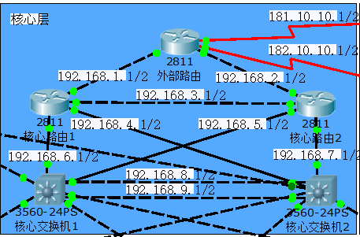
4.4.中心服务器集群
中心服务器集群单独由一台交换机管理,采用万兆以太网直接连接到核心交换机上,满足校内外对校园资源的访问。
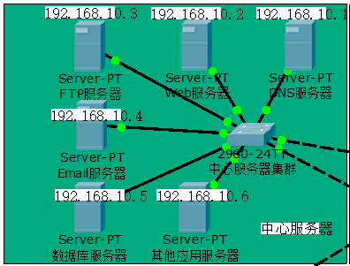
4.5模拟互联网
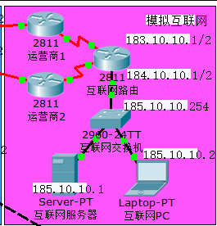

5.IP规划与vlan划分
单位 | IP地址 | VLAN
教务部门
实验楼教师PC | 192.168.21.1/24 | 21
实验楼学生PC | 192.168.22.1/24 | 22
实验楼服务器 | 192.168.23.1/24 | 23
教学楼教学PC | 192.168.31.1/24 | 31
无线路由 | 192.168.41.1/24 | 41
行政部门
办公楼电话 | 192.168.51.1/24 | 51
办公楼办公PC | 192.168.52.1/24 | 52
打印机 | 192.168.53.1/24 | 53
学院各部门 | 192.168.61.1/24 | 61
图书馆借阅机 | 192.168.71.1/24 | 71
图书馆数据库 | 192.168.72.1/24 | 72
图书馆多媒体 | 192.168.73.1/24 | 73
管理部门
宿舍管理 | 192.168.81.1/24 | 81
物业管理 | 192.168.91.1/24 | 91
中心服务器
DNS服务器 | 192.168.10.1/24 | 1
Web服务器 | 192.168.10.2/24 | 1
FTP服务器 | 192.169.10.3/24 | 1
Email服务器 | 192.168.10.4/24 | 1
数据库服务器 | 192.168.10.5/24 | 1
其他应用 | 192.168.10.6/24 | 1

教务部门:
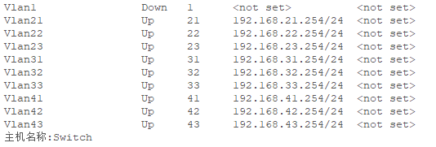
行政部门:
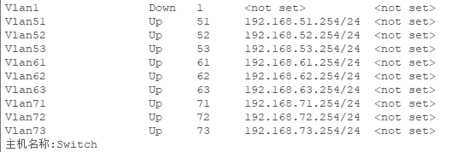
管理部门:
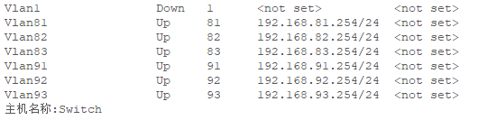

路由设备：
设备 | 接口 | 对端设备-接口 | IP地址/掩码
教务部门  三层交换机 | FastEthernet0/14 | 核心交换机1 -  FastEthernet0/14 | 192.168.14.2/24
教务部门  三层交换机 | FastEthernet0/15 | 核心交换机2 -  FastEthernet0/15 | 192.168.15.2/24
行政部门  三层交换机 | FastEthernet0/16 | 核心交换机1 -  FastEthernet0/16 | 192.168.16.2/24
行政部门  三层交换机 | FastEthernet0/17 | 核心交换机2 -  FastEthernet0/17 | 172.168.17.2/24
管理部门  三层交换机 | FastEthernet0/18 | 核心交换机1 -  FastEthernet0/18 | 192.168.18.2/24
管理部门  三层交换机 | FastEthernet0/19 | 核心交换机2 -  FastEthernet0/19 | 192.168.19.2/24
核心交换机1 | FastEthernet0/1 | 核心路由1-  FastEthernet0/1 | 192.168.6.2/24
核心交换机1 | FastEthernet0/2 | 核心路由2-  FastEthernet0/2 | 192.168.5.2/24
核心交换机1 | FastEthernet0/3 | 核心交换机1-  FastEthernet0/3 | 192.168.8.1/24
核心交换机1 | FastEthernet0/4 | 核心交换机2-  FastEthernet0/4 | 192.168.9.1/24
核心交换机1 | FastEthernet0/7 | 中心服务器
核心交换机1 | FastEthernet0/14 | 教务部门-  FastEthernet0/14 | 192.168.14.1/24
核心交换机1 | FastEthernet0/16 | 行政部门-  FastEthernet0/16 | 192.168.16.1/24
核心交换机1 | FastEthernet0/18 | 管理部门-  FastEthernet0/18 | 192.168.18.1/24
核心交换机2 | FastEthernet0/1 | 核心路由2-  FastEthernet0/1 | 192.168.7.2/24
核心交换机2 | FastEthernet0/2 | 核心路由1-  FastEthernet0/2 | 192.168.4.2/24
核心交换机2 | FastEthernet0/3 | 核心交换机1-  FastEthernet0/3 | 192.168.8.2/24
核心交换机2 | FastEthernet0/4 | 核心交换机4-  FastEthernet0/4 | 192.168.9.2/24
核心交换机2 | FastEthernet0/7 | 中心服务器
核心交换机2 | FastEthernet0/15 | 教务部门-  FastEthernet0/15 | 192.168.15.1/24
核心交换机2 | FastEthernet0/17 | 行政部门-  FastEthernet0/17 | 192.168.17.1/24
核心交换机2 | FastEthernet0/19 | 管理部门-  FastEthernet0/19 | 192.168.19.1/24
核心路由1 | FastEthernet0/0 | 外部路由-  FastEthernet0/0 | 192.168.1.2/24
核心路由1 | FastEthernet0/1 | 核心路由2-  FastEthernet0/1 | 192.168.3.1/24
核心路由1 | FastEthernet1/0 | 核心交换机2-  FastEthernet0/2 | 192.168.4.1/24
核心路由1 | FastEthernet1/1 | 核心交换机1-  FastEthernet0/1 | 192.168.6.1/24
核心路由2 | FastEthernet0/0 | 外部路由-  FastEthernet0/1 | 192.168.2.2/24
核心路由2 | FastEthernet0/1 | 核心路由1-  FastEthernet0/1 | 192.168.3.2/24
核心路由2 | FastEthernet1/0 | 核心交换机1-  FastEthernet0/2 | 192.168.5.1/24
核心路由2 | FastEthernet1/1 | 核心交换机2-  FastEthernet0/1 | 192.168.7.1/24
外部路由 | FastEthernet0/0 | 核心路由1-  FastEthernet0/0 | 192.168.1.1/24
外部路由 | FastEthernet0/1 | 核心路由2-  FastEthernet0/0 | 192.168.2.1/24
外部路由 | Serial0/2/0 | 运营商1-  Serial0/2/0 | 181.10.10.1/16
外部路由 | Serial0/2/1 | 运营商2-  Serial0/2/0 | 182.10.10.1/16

6.RIP协议
RIP使用一种非常简单的度量制度：距离就是通往目的站点所需经过的链路数,取值为0~16,数值16表示路径无限长。RIP进程使用UDP的520端口来发送和接收RIP分组。RIP分组每隔30s以广播的形式发送一次，为了防止出现"广播风暴"，其后续的的分组将做随机延时后发送。在RIP中,如果一个路由在180s内未被刷,则相应的距离就被设定成无穷大,并从路由表中删除该表项。
核心路由1: 核心路由2:
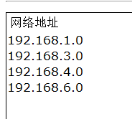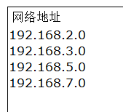

核心交换机1: 核心交换机2:
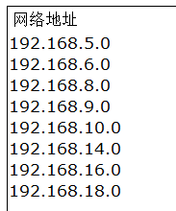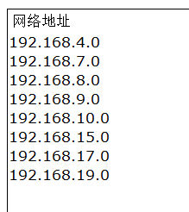

教务部门: 行政部门: 管理部门:

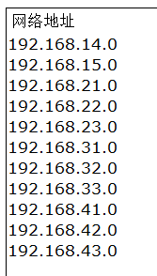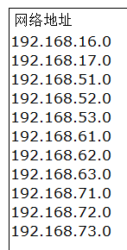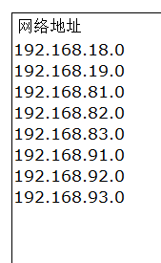

7.服务器配置及热备份
7.1服务器配置(以DNS服务器为例)
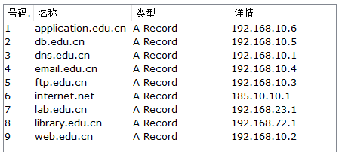
在连接到无线路由的移动设备上通过DNS服务器访问Web服务器
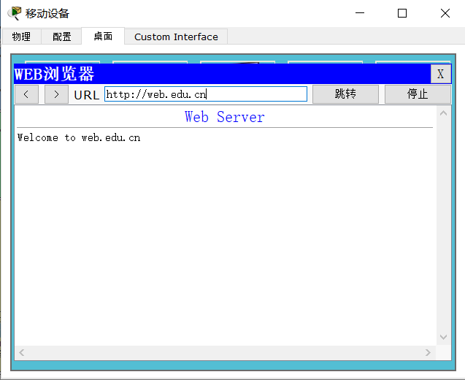

7.2热备份与负载均衡
Switch(config)#int vlan 10
Switch(config-if)#standby 10 priority 120 #优先级默认100,越大越先
Switch(config-if)#standby 10 preempt #vlan 10 优先抢占该设备
Switch(config-if)#standby track f0/1 #跟踪接口
Switch(config-if)#standby track f0/2
Switch(config-if)#standby 10 ip 192.168.10.252 #vlan 10的虚拟地址

8.无线上网功能
无线上网是较为简单的一项任务,这里路由器使用的是WRT-300N型。配置无线网络时,需先装上无线网卡模块,否则无法连接无线网络。无线网络会自动使用NAT转换，无需进行设置NAT。对于无线设备将在接入处获得一个192.168.x.0网络的地址，同时将通过无线路由器的nat转换访问校内网络和互联网。
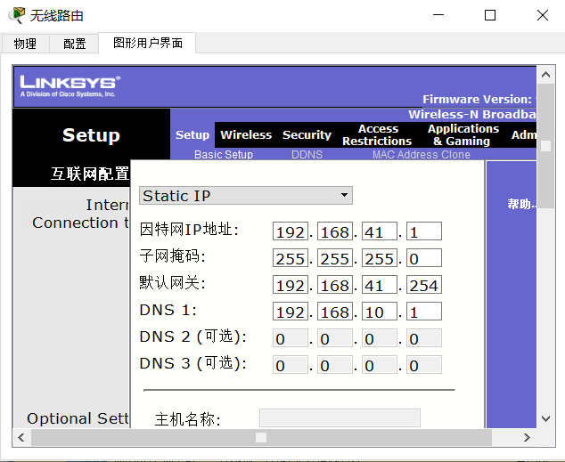

9.互联规则
(1).网络设备互连的物理端口都应该绑定端口的速率和全双工模式;
(2).vlan都不穿透核心层,所有Vlan都将在汇聚层交换机上终结;
(3).所有核心层和汇聚层交换机之间的互连端口均设置为Trunk模式,
但目前只容许互连vlan通过,以应付将来有vlan穿越核心层这种情况;
(4).汇聚层交换机和接入交换机之间的互连端口设置为Trunk模式；
(5).通过三层交换机对部门内部进行访问控制。

四、实验实习所得结果
1.外部访问校园网：能够从互联网访问校内图书馆资源
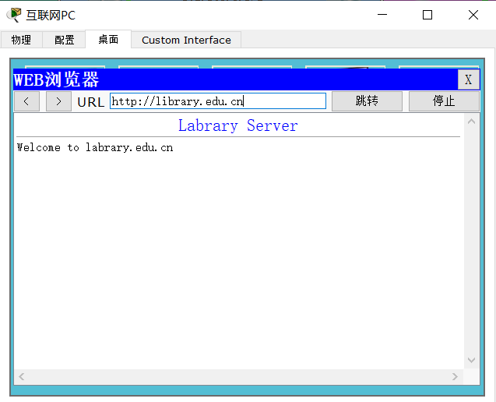

2.校内访问互联网：能够在校内访问互联网资源
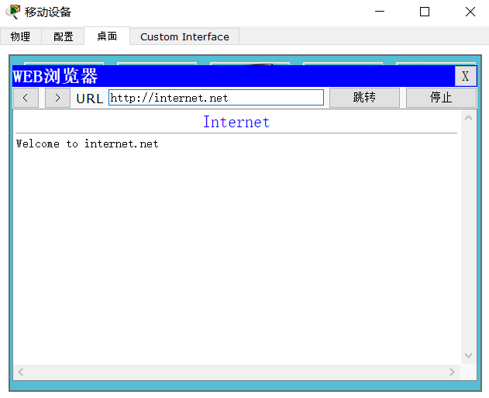

3.实验室学生PC访问互联网：学生PC不能访问互联网
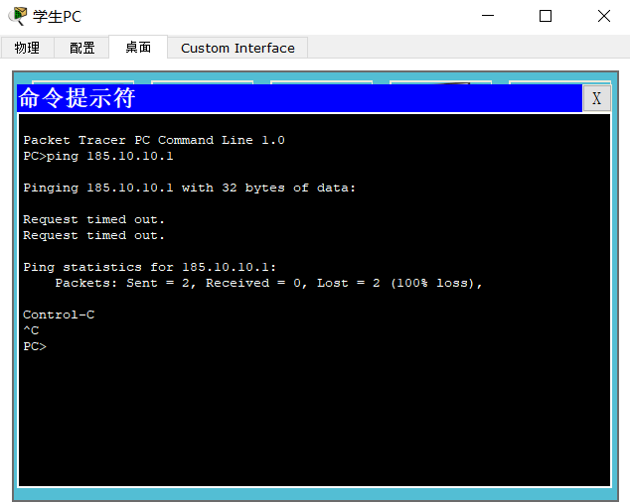
五、实验实习结果分析
1.网络仿真技术分析
(1).在经济方面：由于学校的教学经费和实验室的规模有限，学生只能分批次的进行实验，先进行理论课程的学习然后到实验室进行实验实践。理论课和实验课的分开安排使得学生学习知识和动手实践实验在时间上有了一个很大的间隔，导致了很多学生在动手实践的时候忘记理论课学到的知识从而无法进行实验，不能达到锻炼学生的动手实践能力和创新能力的教育目的；同样对于校外想要学习网络技术的人才来说苦于没有渠道去进行实践实验。网络仿真解决了传统教学因场地、经费等问题导致的实验课程不足等问题，使学生可以使用自己的电脑随时随地进行实验。
(2).在安全方面：学生多为初学者，网络仿真避免了因实验失误对设备造成的损害，在降低实验成本的同时提高了实验安全性，让学生可以大胆实验，有利于释放和培养学生的创造性思维和实践动手能力，不再让动手能力成为学生学习的短板，不再让学生学习知识成为纸上谈兵，为国家创造一批拥有创新能力的有志青年。
(3).在环境方面：开放式网上虚拟实验室采用Java技术实现，sdk开发包的版本jdk6.0，开发工具采用开源工具Eclipse3.1.1, 最终开发成Applet能够运行在Windows上的IE浏览器以及Windows上的Mozilla浏览器上。内嵌仿真平台能够模拟真实实验设备的所有功能，提供与真实实验相同的实验环境，虚拟实验室采用多媒体信息技术在计算机上建立虚拟实验教学环境，让学生通过接近真实的人机交互界面完成实验。

2.路由和协议的分析与评测
(1).静态路由
静态路由表在开始选择路由之前就被网络管理员建立,并且只能由网络管理员更改,所以只适于网络传输状态比较简单的环境。静态路由具有以下特点:
优点: 静态路由无需进行路由交换,因此节省网络的带宽、CPU的利用率和路由器的内存。静态路由具有更高的安全性,所有要连到网络上的路由器都需在邻接路由器上设置其相应的路由。有的情况下必须使用静态路由，如DDR、使用NAT技术的网络环境。
缺点: 管理者必须真正理解网络的拓扑并正确配置路由。网络的扩展性能差。如果要在网络上增加一个网络,管理者必须在所有路由器上加一条路由。配置烦琐,特别是当需要跨越几台路由器通信时,其路由配置更为复杂。
模拟外部互联网为公网IP采用静态路由。
(2).RIP动态路由协议
RIP有两个版本: RIPv1和RIPv2，均基于经典的距离向量路由算法，最大跳数为15跳。其中RIPv1是族类路由(Classful Routing)协议，因路由上不包括掩码信息所以网络上的所有设备必须使用相同的子网掩码,不支持VLSM。RIPv2可发送子网掩码信息,是非族类路由(Classless Routing)协议,支持VLSM。RIP使用UDP数据包更新路由信息。路由器每隔30s更新一次路由信息,如果在180s内没有收到相邻路由器的回应,则认为去往该路由器的路由不可用,该路由器不可到达。如果在240s后仍未收到该路由器的应答,则把有关该路由器的路由信息从路由表中删除。
特点: 不同厂商的路由器可以通过RIP互联,配置简单。适用于小型网络(小于15跳)。RIPv1不支持VLSM。需消耗广域网带宽。需消耗CPU、内存资源。
RIP的算法简单,但在路径较多时收敛速度慢,广播路由信息时占用的带宽资源较多,它适用于网络拓扑结构相对简单且数据链路故障率极低的小型网络中,在大型网络中,一般不使用RIP。
下图：通过RIP协议，经8跳到达校内图书馆数据库服务器（互联网PC->互联网交换机-）互联网路由器->运营商1->核心路由2->核心交换机2->行政部门三层交换机->图书馆交换机->图书馆数据库服务器）
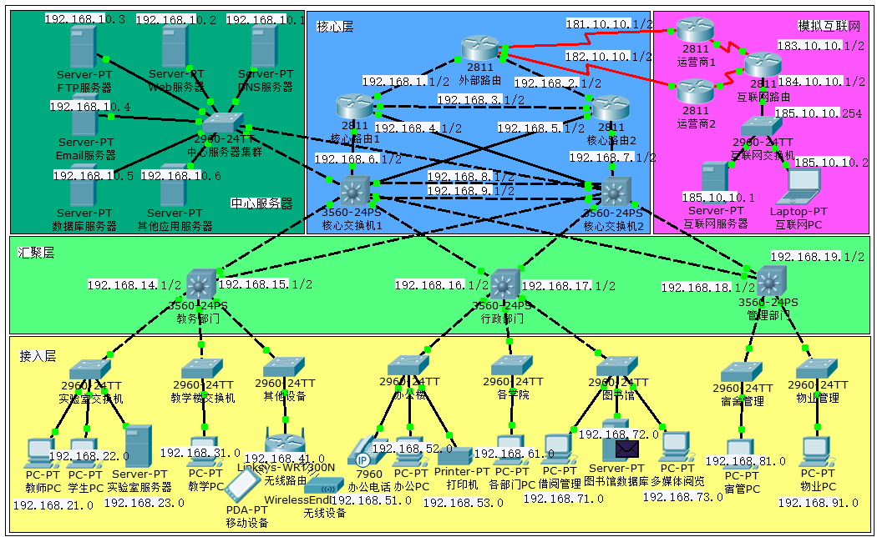
(3). OSPF动态路由协议
开放式最短路径优先协议是一种为IP网络开发的内部网关路由选择协议,由IETF开发并推荐使用。OSPF协议由三个子协议组成：Hello协议、交换协议和扩散协议。其中Hello协议负责检查链路是否可用，并完成指定路由器及备份指定路由器；交换协议完成"主"、"从"路由器的指定并交换各自的路由数据库信息；扩散协议完成各路由器中路由数据库的同步维护。
特点: OSPF能够在自己的链路状态数据库内表示整个网络,极大地减少收敛时间,并且支持大型异构网络的互联,提供了一个异构网络间通过同一种协议交换网络信息的途径,并且不容易出现错误的路由信息。OSPF支持通往相同目的的多重路径。OSPF使用路由标签区分不同的外部路由。OSPF支持路由验证,只有互相通过路由验证的路由器之间才能交换路由信息;并且可以对不同的区域定义不同的验证方式,从而提高了网络的安全性。OSPF支持费用相同的多条链路上的负载均衡。OSPF是一个非族类路由协议，路由信息不受跳数的限制，减少了因分级路由带来的子网分离问题。OSPF支持VLSM和非族类路由查表，有利于网络地址的有效管理。OSPF使用AREA对网络进行分层，减少了协议对CPU处理时间和内存的需求。

3.网络性能的评估和优化分析
3.1评估方法
评估网络性能的参数需要能够精确,全面且又简捷地反映网络过去和当前性能,即要有代表当时性能水平的,又要有反映长期性能变化过程的;最经典的就是吞吐量和时延两个参数。同时还有用于度量分组交换数据网性能的几个关键特性和运行参数,如工作负荷,响应时间,服务质量Qos。
3.2优化目标
虽然网络性能优化的整体目标是降低网络延迟(如RTT)和提高吞吐量(如BPS和PPS),但具体到不同应用中,每个指标的优化标准可能会不同,优先级顺序也大相径庭。对于数据库、缓存等系统,快速完成网络收发,即低延迟,是主要的性能目标。而对于我们经常访问的 Web 服务来说,则需要同时兼顾吞吐量和延迟。所以,为了更客观合理地评估优化效果,我们首先应该明确优化的标准,即要对系统和应用程序进行基准测试,得到网络协议栈各层的基准性能。
3.3优化方法
(1).Qos
在校园千兆位以太网上实现QoS，在大部分时间里可能有足够的可用带宽,但在某个高峰时刻,网络仍然会拥塞。在这些高峰期内，通过分类确定流量的优先权，并对较高的优先权提供最好的性能服务。目前大部分交换机多通过队列分类、队列管理技术来实现拥塞控制和服务质量控制。并根据QoS实现不同的队列调度算法，即先进先出或优先队列，通过基于优先队列的WFQ调度算法保证网络的带宽、时延、时延抖动等网络性能参数。
(2).组播
当用户请求接收视频媒体时,建立一个到视频服务器的TCP/IP连接,客户端指明其允许组播;若这个媒体是-一个直播流，视频服务器就在己建立的TCP/IP连接上发回一个消息,通知客户端组播地址和组播端口。如果此前没有发送组播包，就在组播地址范围内扫描找到第一个可用的地址并发送;然后客户端创建两个UDP连接,将包路由到客户端所在网络,由客户端过滤组播地址上的数据包。
(3).虚拟局域网
VLAN的实现是需要有带宽开销的,尤其作为核心交换机,承载了大部分VLAN的流量,由于VLAN跨接的情况不一定很多、多数交换机不必将本地端口配置到多个VLAN 中,所以很多流量不必经过核心交换机,广播到无需运载它们的链路上。STP能够提供路径冗余,若在网络中有多条有效路径引起不正常的环路,使用STP便可以使两个终端中只有一条有效路径。接入层交换机分布于校园的各个单位,范围广位置复杂,如果被意外构成环形连接,对网络性能会有很大影响且难于排查。因此，适当在VLAN中启用STP,有利于提高网络性能。
(4).Web Cache Server
在设计校园网时,应该仔细分析校园网络应用的特点,找出网络数据流量规律,合理安排服务器。通常在实际应用中,可在网络中心布置一台较高档的服务器，作为校园网的parent cache,在网络流量较大的图书馆、计算机中心等部分，分别布置PC服务器作为sibling cache, 把用户经常访问的网站内容存储到缓存中,校园网内部用户再访问那些网站时就可以从缓存里调用。这样,一方面可以加快内部网浏览因特网的速度，提高客户机的访问命中率;另一方面,可以减少通过广域网链路上的通信流量负担。在用户量集中的部分，建立各自的Web cache server, 并互相设置为sibling cache,在校园网内部也起到了负载均衡的作用。

